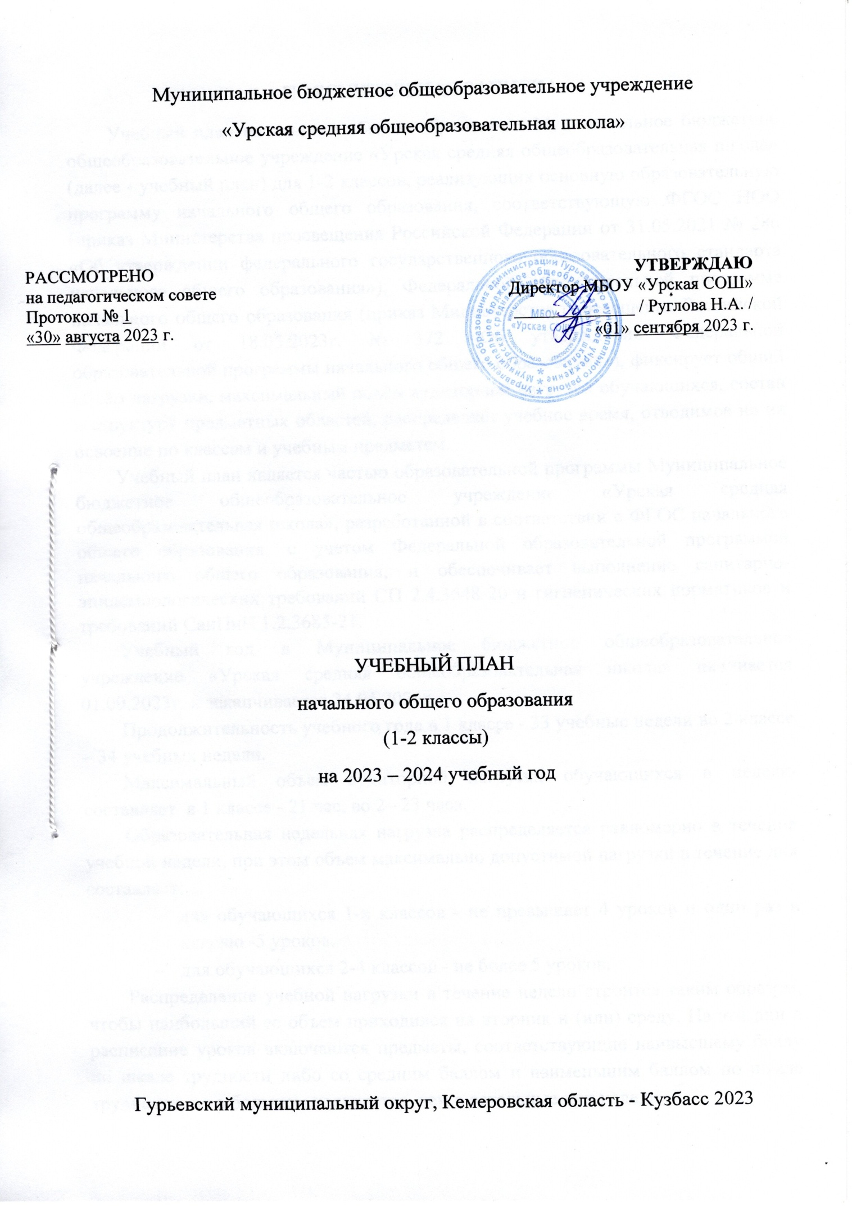
ПОЯСНИТЕЛЬНАЯ ЗАПИСКА
Учебный план начального общего образования Муниципальное бюджетное общеобразовательное учреждение «Урская средняя общеобразовательная школа» (далее - учебный план) для 1-2 классов, реализующих основную образовательную программу начального общего образования, соответствующую ФГОС НОО (приказ Министерства просвещения Российской Федерации от 31.05.2021 № 286 «Об утверждении федерального государственного образовательного стандарта начального общего образования»), Федеральной образовательной программе начального общего образования (приказ Министерства просвещения Российской Федерации от 18.05.2023г. № 372 «Об утверждении Федеральной образовательной программы начального общего образования»), фиксирует общий объём нагрузки, максимальный объём аудиторной нагрузки обучающихся, состав и структуру предметных областей, распределяет учебное время, отводимое на их освоение по классам и учебным предметам.
Учебный план является частью образовательной программы Муниципальное бюджетное общеобразовательное учреждение «Урская средняя общеобразовательная школа», разработанной в соответствии с ФГОС начального общего образования, с учетом Федеральной образовательной программой начального общего образования, и обеспечивает выполнение санитарно-эпидемиологических требований СП 2.4.3648-20 и гигиенических нормативов и требований СанПиН 1.2.3685-21.
Учебный год в Муниципальное бюджетное общеобразовательное учреждение «Урская средняя общеобразовательная школа» начинается 01.09.2023г. и заканчивается 24.05.2024г.
Продолжительность учебного года в 1 классе - 33 учебные недели во 2 классе – 34 учебных недели.
Максимальный объем аудиторной нагрузки обучающихся в неделю составляет в 1 классе - 21 час, во 2– 23 часа.
Образовательная недельная нагрузка распределяется равномерно в течение учебной недели, при этом объем максимально допустимой нагрузки в течение дня составляет:
- для обучающихся 1-х классов - не превышает 4 уроков и один раз в неделю -5 уроков.
- для обучающихся 2-4 классов - не более 5 уроков.
Распределение учебной нагрузки в течение недели строится таким образом, чтобы наибольший ее объем приходился на вторник и (или) среду. На эти дни в расписание уроков включаются предметы, соответствующие наивысшему баллу по шкале трудности либо со средним баллом и наименьшим баллом по шкале трудности, но в большем количестве, чем в остальные дни недели.
Продолжительность урока (академический час) составляет 40 минут, за исключением 1 класса.
Обучение в 1-м классе осуществляется с соблюдением следующих дополнительных требований:
- учебные занятия проводятся по 5-дневной учебной неделе и только в первую смену;
- использование «ступенчатого» режима обучения в первом полугодии (в сентябре, октябре - по 3 урока в день по 35 минут каждый, в ноябре-декабре - по 4 урока по 35 минут каждый; январь - май - по 4 урока по 40 минут каждый).
Продолжительность выполнения домашних заданий составляет во 2 классе - 1,5 ч.
С целью профилактики переутомления в календарном учебном графике предусматривается чередование периодов учебного времени и каникул. Для первоклассников предусмотрены дополнительные недельные каникулы в середине третьей четверти.
Учебные занятия для учащихся 1-2 классов проводятся по 5-и дневной учебной неделе.
Учебный план состоит из двух частей — обязательной части и части, формируемой участниками образовательных отношений.
Обязательная часть учебного плана определяет состав учебных предметов обязательных предметных областей.
Часть учебного плана, формируемая участниками образовательных отношений, обеспечивает реализацию индивидуальных потребностей обучающихся. Время, отводимое на данную часть учебного плана внутри максимально допустимой недельной нагрузки обучающихся, может быть использовано: на проведение учебных занятий, обеспечивающих различные интересы обучающихся.
Обучение ведется на русском языке. Учебный план для 1-2 классов не предусматривает преподавание учебных предметов «Родной язык» и «Литературное чтение на родном языке» предметной области «Родной язык и родная литература», так как от родителей не поступил запрос изучать указанные учебные предметы.
Учебный план не предусматривает преподавание и изучение предмета «Второй иностранный язык» в рамках обязательной предметной области «Иностранный язык», так как родители не выразили желание изучать данный предмет.
При изучении предмета «Иностранный язык» деление на подгруппы осуществляется при следующем условии: количество обучающихся в классе более 21 человека.
В обязательную часть учебного плана входят семь предметных областей:
Предметная область «Русский язык и литературное чтение» представлена учебными предметами:
«Русский язык» по 5 часов в неделю в 1-2 классах;
«Литературное чтение» по 4 часа в 1-2 классах.
Предметная область «Иностранные языки» представлена учебным предметом «Иностранный язык (английский)» во 2классе по 2 часа в неделю.
Предметная область «Математика и информатика» представлена учебным предметом «Математика» в 1-2 классах по 4 часа в неделю;
Предметная область «Обществознание и естествознание» представлена учебным предметом «Окружающий мир» в 1-2 классах по 2 часа в неделю;
Предметная область «Искусство» представлена учебными предметами:
«Изобразительное искусство» в 1-2 классах по 1 часу в неделю;
«Музыка» в 1-2 классах по 1 часу в неделю.
Предметная область «Технология» представлена учебным предметом «Технология» в 1-2 классах по 1 часу в неделю.
Предметная область «Физическая культура и основы безопасности жизнедеятельности» представлена учебным предметом «Физическая культура» в 1-2 классах по 2 часа в неделю, третий час реализуется за счет внеурочной деятельности «Подвижные игры».
В часть, формируемую участниками образовательных отношений, включено групповое занятие «Читай, пиши и рассуждай» в 1-2 классах по 1 часу в неделю с целью формирования навыка продуктивного чтения с учетом норм русского языка и их целесообразного применения в зависимости от речевой ситуации.
Промежуточная аттестация – процедура, проводимая с целью оценки качества освоения обучающимися части содержания (четвертное оценивание) или всего объема учебной дисциплины за учебный год (годовое оценивание).
Промежуточная/годовая аттестация обучающихся за четверть осуществляется в соответствии с календарным учебным графиком.
Все предметы обязательной части учебного плана оцениваются по четвертям.
Промежуточная аттестация проходит на последней учебной неделе четверти. Формы и порядок проведения промежуточной аттестации определяются «Положением о формах, периодичности и порядке текущего контроля успеваемости и промежуточной аттестации обучающихся» и «Положением системы оценивания образовательных достижений обучающихся».
Оценивание младших школьников в течение первого года обучения осуществляются в форме словесных качественных оценок на критериальной основе, в форме письменных заключений учителя, по итогам проверки самостоятельных работ.
Нормативный срок освоения ООП НОО составляет 4 года.
УЧЕБНЫЙ ПЛАН 1-2 классов
Предметная область | Учебный предмет | Количество часов в неделю
 |  | 1 | 2
Обязательная часть
Русский язык и литературное чтение | Русский язык | 5 | 5
 | Литературное чтение | 4 | 4
Иностранный язык | Иностранный язык | 0 | 2
Математика и информатика | Математика | 4 | 4
Обществознание и естествознание ("окружающий мир") | Окружающий мир | 2 | 2
Искусство | Изобразительное искусство | 1 | 1
 | Музыка | 1 | 1
Технология | Технология | 1 | 1
Физическая культура | Физическая культура | 2 | 2
Итого |  | 20 | 22
Часть, формируемая участниками образовательных отношений
Наименование учебного курса
Читай, пиши и рассуждай |  | 1 | 1
Итого |  | 1 | 1
ИТОГО недельная нагрузка |  | 21 | 23
Количество учебных недель |  | 33 | 34
Всего часов в год |  | 693 | 782

